Городской округ
«Закрытое административно – территориальное образование Железногорск Красноярского края»

АДМИНИСТРАЦИЯ ЗАТО г. ЖЕЛЕЗНОГОРСК

ПОСТАНОВЛЕНИЕ

15.03.2023 № 424
г. Железногорск
О временном ограничении движения транспортных средств 25.04.2023

В соответствии с Федеральным законом от 06.10.2003 № 131-ФЗ «Об общих принципах организации местного самоуправления в Российской Федерации», Федеральным законом от 08.11.2007 № 257-ФЗ «Об автомобильных дорогах и о дорожной деятельности в Российской Федерации и о внесении изменений в отдельные законодательные акты Российской Федерации», Федеральным законом от 29.12.2017 № 443-ФЗ «Об организации дорожного движения в Российской Федерации и о внесении изменений в отдельные законодательные акты Российской Федерации», законом Красноярского края от 24.05.2012 № 2-312 «О временных ограничении или прекращении движения транспортных средств по автомобильным дорогам регионального или межмуниципального, местного значения в границах населенных пунктов на территории Красноярского края», постановлением Правительства Красноярского края от 18.05.2012 № 221-п «Об утверждении Порядка осуществления временных ограничения или прекращения движения транспортных средств по автомобильным дорогам регионального или межмуниципального, местного значения на территории Красноярского края» в целях обеспечения безопасности дорожного движения при проведении публичных и массовых мероприятий,

ПОСТАНОВЛЯЮ:

1. Ввести с 8 часов 00 минут до 18 часов 00 минут 25.04.2023 года при проведении мероприятий, посвященных Родительскому дню, временное ограничение движения автотранспортных средств согласно схеме установки дорожных знаков (приложение):

- по автомобильной дороге общего пользования местного значения «Проезд улица Тихая»;

- по автомобильной дороге общего пользования местного значения «Проезд улица Северная», от автомобильной дороги общего пользования местного значения «Проезд улица Комсомольская» до автомобильной дороги общего пользования местного значения «Проезд улица Горького»;

- по автомобильной дороге общего пользования местного значения «Проезд улица Горького», от автомобильной дороги общего пользования местного значения «Проезд улица Пушкина» до автомобильной дороги общего пользования местного значения «Проезд улица Северная».

2. МБУ «Комбинат благоустройства» (Н.Н. Пасечкин) обеспечить своевременную установку соответствующих дорожных знаков и дорожных ограждений не позднее чем за 1 час до начала временного прекращения движения и их демонтаж после окончания временного прекращения движения, в сроки, установленные в пункте 1 настоящего постановления.

3. МКУ «УИК» (Е.С. Винокуров) незамедлительно после принятия настоящего постановления письменно уведомить территориальное подразделение Управления ГИБДД ГУ МВД России по Красноярскому краю и ФГКУ «Специальное управление ФПС №2 МЧС России» о введенном временном прекращении движения транспортных средств в месте, указанном в приложении к настоящему постановлению, и обеспечить на участках, указанных в п. 1 настоящего постановления, применение технических средств организации дорожного движения в соответствии с требованиями нормативных правовых актов Российской Федерации.

4. Рекомендовать ОГИБДД МУ МВД России по ЗАТО г. Железногорск (Д.О. Калинин) в целях обеспечения безопасности дорожного движения принять участие в организации контроля за временным ограничением движения транспортных средств по улицам г. Железногорск, указанным в пункте 1 настоящего постановления.

5. Управлению внутреннего контроля Администрации ЗАТО г. Железногорск (В.Г. Винокурова) довести настоящее постановление до сведения населения через газету «Город и горожане».
6. Отделу общественных связей Администрации ЗАТО г. Железногорск (И.С. Архипова) разместить настоящее постановление на официальном сайте Администрации ЗАТО г. Железногорск в информационно-телекоммуникационной сети «Интернет».
7. Контроль над исполнением настоящего постановления оставляю за собой.
8. Настоящее постановление вступает в силу после его официального опубликования.

Глава ЗАТО г. Железногорск Д.М. Чернятин

Приложение
к постановлению Администрации ЗАТО г.Железногорск
от 15.03.2023 № 424

Схема установки дорожных знаков
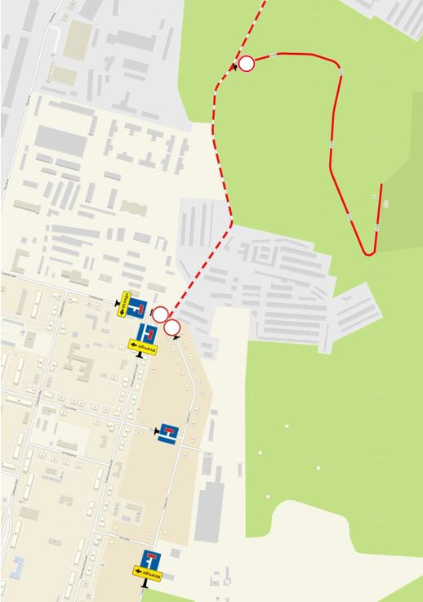
Знаки устанавливаются в соответствии с требованиями ГОСТ Р 52289-2019 «Национальный стандарт Российской Федерации. Технические средства организации дорожного движения. Правила применения дорожных знаков, разметки, светофоров, дорожных ограждений и направляющих устройств», ГОСТ Р 52290-2004 «Технические средства организации дорожного движения. Знаки дорожные. Общие технические требования».

